Keanekaragaman Spesies Burung di Gumuk Kerang, Kecamatan Sumbersari, Kabupaten Jember, Jawa Timur
The Diversity of bird species in Kerang Hillock at Sumbersari District, Jember Regency, East Java

Nur Ainna Fairuz Jasmine¹, Syafira Lailatul Ulfa Marfuah¹, Maria Margareta¹, Hari Sulistyowati¹, dan Arif Mohammad Siddiq^{1 *}
Program Studi Biologi, Fakultas Matematika dan Ilmu Pengetahuan Alam, Universitas Jember
*Email: arifsiddiq.fmipa@unej.ac.id

ABSTRACT
Burung adalah kelompok satwa liar yang banyak dan mudah dijumpai di berbagai jenis kondisi suatu tipe habitat. Kelompok satwa ini bisa ditemukan dihabitat alami, buatan, ataupun juga bisa hidup disekitar manusia (urban). Dari total keseluruhan jumlah spesies burung, Indonesia memiliki 17% jenis spesies burung. Keragaman jenis burung dapat menjadi indikator lingkungan. Keanekaragaman jenis spesies dapat ditunjukkan dengan adanya jumlah jenis dan jumlah individu yang beragam dalam satu wilayah tertentu. Keanekaragaman jenis dapat digunakan sebagai penilaian awal dalam menilai biodiversitas pada suatu kawasan. Penelitian ini bertujuan untuk menentukan keanekaragaman spesies burung pada wilayah Gumuk Kerang, Kabupaten Jember, Jawa Timur. Penelitian dilakukan pada bulan Mei 2023. Metode yang digunakan yaitu point count (titik hitung) dengan total tiga titik pengamatan. Pengamatan pada setiap titik dengan radius 25 meter dilakukan selama 15 menit dengan mencatat data ekologi yang meliputi nama spesies dan jumlah individu burung yang ditemukan. Analisis data menggunakan Indeks Keanekaragaman Shannon-Wiener (H’). Berdasarkan hasil penelitian, ditemukan 27 spesies dari 17 famili burung di Gumuk Kerang. Spesies yang memiliki kelimpahan tertinggi yaitu Walet Linchi (Collocalia linchi) dengan rata-rata individu sebanyak 95 ekor. Indeks Keanekaragaman Shannon-Wiener (H’) memiliki nilai 1,970 yang dikategorikan tingkat keanekaragaman sedang. Status konservasi seluruh burung yang ditemukan berdasarkan IUCN adalah Least Concern (LC).

Keywords: burung, Gumuk Kerang, Jember, keanekaragaman

PENDAHULUAN
Keanekaragaman hayati merupakan sumber daya alam yang meliputi keanekaragaman flora dan fauna. Keanekaragaman tersebut dapat menentukan kemampuan adaptasi dan populasi yang akan menjadi bagian dari interaksi antar spesies, baik dengan sesama organisme maupun dengan lingkungannya (Primack et al., 1998). Salah satu fauna yang dapat diukur keanekaragaman jenisnya adalah burung. Peran burung menurut Nurmaeti et al. (2018), dapat mengendalikan populasi serangga, membantu penyerbukan dan penyebaran biji, penyeimbang ekosistem, dan dapat menjadi indikator perubahan lingkungan, dan konservasi. Burung dapat ditemukan di berbagai tipe ekosistem baik wilayah dataran rendah sampai tinggi, sehingga dapat menjadi indikator penting dalam ekosistem tersebut (Hadinoto et al., 2012; Siddiq et al., 2023).
Ekosistem merupakan suatu sistem ekologi yang terbentuk dari interaksi timbal balik antara makhluk hidup dan lingkungannya, serta dalam interaksi tersebut kedua komponen ekosistem akan saling mempengaruhi (Rabb, 2017). Kabupaten Jember merupakan lingkungan yang memiliki topografi berbukit-bukit. Istilah umum yang digunakan untuk wilayah tersebut adalah gumuk. Pada tahun 2012 Saisabela (2017), menyebutkan bahwa terdapat 1.670 gumuk yang sudah terinventarisasi dan 285 gumuk yang belum terinventarisasi. Gumuk di kabupaten Jember ini terbentuk dari aliran lava yang kemudian tertutup oleh material vulkanik yang berasal dari letusan Gunung Raung dan akibat pelapukan/erosi serta kegiatan tektonik dari Mammock Raung (Khoiriyah, dkk. 2019). Disisi lain, beberapa Gumuk di daerah Jember telah mengalami eksploitasi berlebih untuk diambil material penyusunnya atau dibuat lahan pertanian atau pemukiman. Kegiatan tersebut berdampak buruk bagi masyarakat maupun hewan yang tinggal di gumuk seperti burung. Burung dapat mengalami penurunan jumlah populasi, kehilangan tempat tinggal, dan kekurangan sumber makanan. Berdasarkan hal tersebut, dalam upaya memonitoring keberadaan jenis burung di habitat yang tersisa disekitar kawasan urban, maka penting untuk dilakukan penelitian tentang keanekaragaman jenis burung disalah satu gumuk tersisa di Kecamatan Sumbersari, yaitu Gumuk Kerang. Data ini diperlukan sebagai salah satu bahan penting dalam upaya konservasi gumuk dan flora-fauna yang ada didalamnya.

METODE PENELITIAN
Penelitian dilakukan di Gumuk Kerang, Kecamatan Sumbersari, Kabupaten Jember, Provinsi Jawa Timur. Penelitian dilakukan selama 3 hari tanggal 13, 14 dan 18 Mei 2023 pada pagi dan sore hari. Secara geografis, lokasi ini terletak di antara 8°10’30.21” LS dan 113°43’26.59” BT pada ketinggian diatas 380 mdpl.
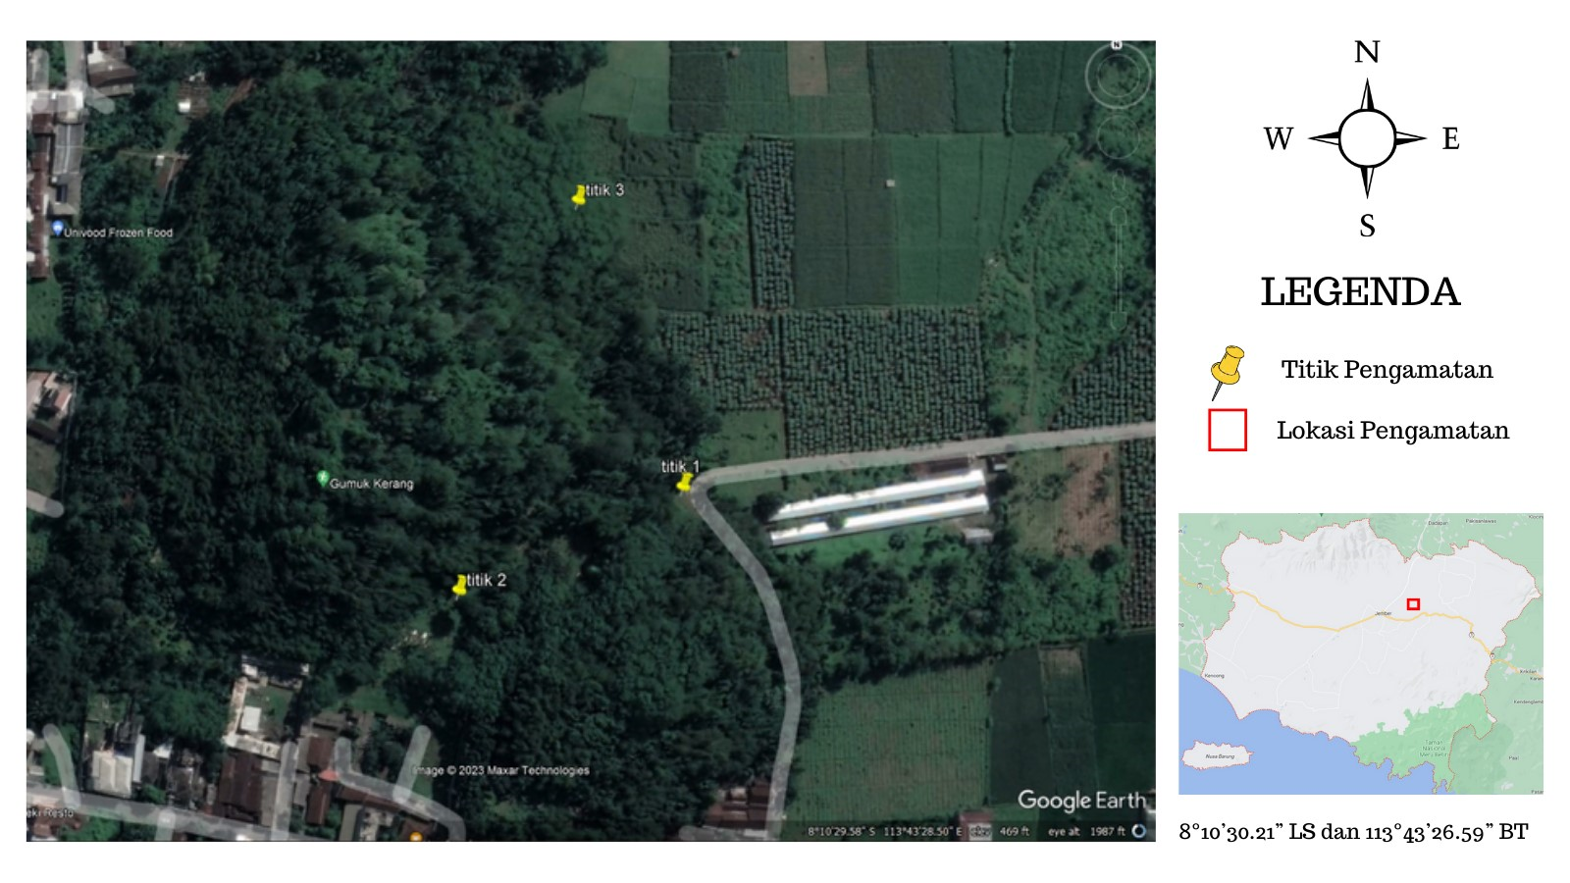
Gambar 1. Lokasi Penelitian (Google Earth, 2023)

Penelitian ini menggunakan metode point count (Bibby, 2000; Siddiq et al., 2023), dengan tiga titik pengamatan, yaitu pada area bawah, tengah, dan atas. Pengamatan dilakukan disetiap titik dengan radius 25meter dilakukan selama 15 menit menggunakan teropong binokuler Nikon Aculon, Kamera DSLR Canon EOS 60D, dan Lensa Tele 300mm. Selanjutnya suara burung direkam menggunakan aplikasi BirdNet (https://tinyurl.com/aplBirdNet). Data ekologi yang dicatat yaitu nama spesies dan jumlah individu setiap spesies. Identifikasi spesies burung menggunakan aplikasi Burungnesia (https://tinyurl.com/Burungnesia) dan buku Panduan Lapang Burung-burung di Indonesia: Seri Sunda Besar (MacKinnon et al., 2010; Taufiqurrahman et al., 2022). Data yang telah didapatkan kemudian dianalisis menggunakan Indeks Keragaman Shannon-Wiener (Odum, 1971). Indeks keragaman digunakan untuk menghitung kekayaan jenis dalam komunitas. Berikut rumus Indeks Keanekaragaman Shannon-Wiener:
$$Hi=-\sum_{i=1}^{s}{pilnln pi }$$
H : indeks keanekaragaman
Pi: jumlah individu/jumlah total individu
dengan kriteria:
H’ < 1: menunjukkan tingkat keanekaragaman jenis yang rendah
1 < H’ <3: menunjukkan tingkat keanekaragaman jenis yang sedang
H’ > 3: menunjukkan tingkat keanekaragaman jenis yang tinggi

HASIL DAN PEMBAHASAN
Berdasarkan hasil penelitian ditemukan 27 spesies burung dari 20 genus dan 17 famili (Tabel 1). Famili Columbidae ditemukan dengan jumlah spesies tertinggi, yaitu sebanyak empat spesies. Sedangkan untuk jumlah individu tertinggi yaitu Collocalia linchi sebanyak 95 individu. Spesies ini merupakan anggota Apodidae yang kosmopolit atau tersebar luas dibeberapa habitat dengan kelimpahan yang cukup tinggi (MacKinnon et al., 2010). Sedangkan pada penelitian ini juga ditemukan beberapa spesies burung yang biasanya ditemukan di kawasan hutan, seperti Kangkok Ranting (Cuculus saturatus) dan burung Pelanduk Semak (Malacocincla sepiaria).Burung Kangkok Ranting termasuk dalam famili Cuculidae yang termasuk burung yang mempunyai suara lantang dan suka menyendiri dan (Pranoto, 2015). Perilaku ini menyebabkan burung Kangkok Ranting membutuhkan area yang memiliki vegetasi rapat dan kanopi tertutup. Selanjutnya burung Pelanduk Semak (M. sepiaria) pada penelitian Nurdiana (2020) juga ditemukan di hutan belukar cukup rapat dan tidak ditemukan di hutan pinus. Berdasarkan hal tersebut, keberadaan spesies Cu. saturatus dan Ma. sepiaria) mengindikasikan bahwa kondisi di Gumuk Kerang Jember masih memiliki vegetasi yang baik dan kanopi yang tergolong rapat.

Tabel 1. Jenis burung yang ditemukan di Gumuk Kerang Jember
Famili | Nama Lokal | Nama Spesies | Rata-rata Individu | IUCN
Aegithinidae | Cipoh Kacat | Aegithina tiphia | 5 | LC
Alcedinidae | Cekakak Sungai | Todirhamphus chloris | 9 | LC
Apodidae | Walet Linci | Collocalia linchi | 95 | LC
Campephagidae | Sepah Kecil | Pericrocotus cinnamomeus | 1 | LC
Campephagidae | Kapasan Kemiri | Lalage nigra | 1 | LC
Cisticolidae | Cinenen | Orthotomus sp. | 1 | LC
Columbidae | Merpati | Columba livia | 15 | LC
Columbidae | Perkutut Jawa | Geopelia striata | 1 | LC
Columbidae | Tekukur Biasa | Spilopelia chinensis | 1 | LC
Corvidae | Gagak | Corvus sp. | 1 | LC
Cuculidae | Wiwik Kelabu | Cacomantis merulinus | 3 | LC
Cuculidae | Kangkok Ranting | Cuculus saturatus | 1 | LC
Cuculidae | Wiwik Uncuing | Cacomantis sepulcralis | 1 | LC
Dicaeidae | Cabai Jawa | Dicaeum trochileum | 1 | LC
Estrildidae | Bondol Peking | Lonchura punctulata | 6 | LC
Estrildidae | Bondol Jawa | Lonchura leucogastroides | 12 | LC
Estrildidae | Bondol Haji | Lonchura maja | 1 | LC
Halcyonidae | Cekakak Jawa | Crypsirina temia | 1 | LC
Hirundinidae | Layang- layang Batu | Hurindo tahitica | 52 | LC
Nectariniidae | Madu Sriganti | Nectarinia jugularis | 1 | LC
Picidae | Caladi | Dendrocopos sp. | 1 | LC
Pycnonotidae | Merbah Cerucuk | Pycnonotus goiavier | 8 | LC
Pycnonotidae | Cucak Kutilang | Pycnonotus aurigaster | 3 | LC
Timaliidae | Pelanduk Semak | Malacocincla sepiaria | 1 | LC
 |  | Jumlah | 222

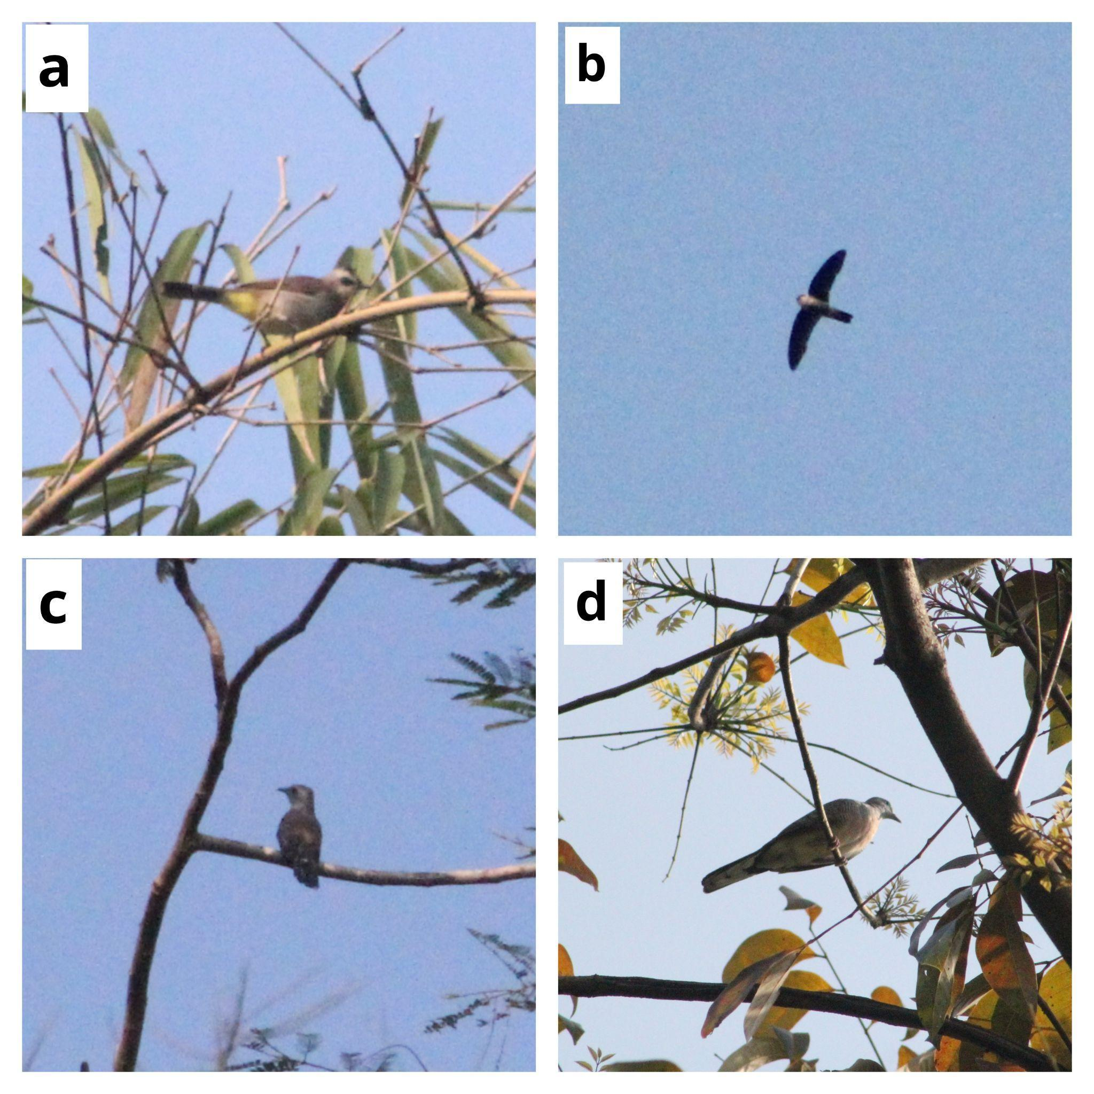
Gambar 2. Jenis burung yang ditemukan (a) Merbah cerucuk, (b) Walet linchi, (c) Wiwik kelabu, dan (d) Perkutut jawa
Berdasarkan dari status IUCN Redlist, komunitas burung di Gumuk Kerang memiliki status Least Concern (LC). Hal ini sesuai dengan penelitian sebelumnya yang dilakukan oleh Maisyaroh dkk. (2021), di 50 Gumuk Jember, seluruh kelompok burung gumuk yang ditemukan memiliki status konservasi yang berada dalam kategori LC (Least Concern). Meskipun burung di Gumuk Kerang memiliki status Least Concern, tetapi status dapat berubah apabila penangkapan liar terus dilakukan, khususnya untuk hewan peliharaan.
Berdasarkan Indeks Keanekaragaman Shannon-Wiener (H’) keanekaragaman jenis burung di Gumuk Kerang menunjukkan hasil 1,93 yang dikategorikan tingkat keanekaragaman sedang. Hal tersebut menunjukkan bahwa Gumuk Kerang menjadi salah satu alternatif habitat, baik sementara atau permanen bagi kelompok burung di kawasan urban. Selain itu, dengan adanya alih fungsi lahan Sebagian pada gumuk ini, yaitu sebagai Tempat Pemakaman Umum (TPU) serta perkebunan warga dapat menyebabkan perubahan kondisi habitat bagi burung-burung tersebut. Adanya konversi lahan tersebut mengubah struktur dan tutupan vegetasi di kawasan gumuk ini. Vegetasi yang kurang beragam ini kemudian mempengaruhi pakan alternatif bagi burung sehingga yang tersedia tidak banyak. Semakin tinggi keanekaragaman vegetasi akan berpengaruh terhadap tingkat keanekaragaman burung. Keanekaragaman berkaitan dengan kestabilan ekosistem, apabila ekosistem stabil maka tingkat keanekaragaman tinggi, sedangkan ekosistem yang terganggu maka tingkat keanekaragaman rendah (Maisyaroh dkk., 2021).
Penelitian yang dilakukan oleh Maisyaroh dkk. (2021), di 50 Gumuk Kabupaten Jember mendapatkan hasil dengan ditemukan sejumlah 33 spesies burung dari 20 famili dan 8 ordo. Famili yang banyak ditemukan yaitu Campephagidae, Estrildidae, dan Cuculidae. Indeks keanekaragaman Shannon-Wiener (H’) dari penelitian ini menunjukkan nilai 2,253 yang berada dalam kategori sedang. Berdasarkan hasil penelitian tersebut, terdapat kategori keanekaragaman yang sama dengan penelitian di Gumuk Kerang ini, yaitu sedang. Penelitian-penelitian serupa perlu lebih banyak dilakukan untuk menambah data ilmiah terkait keanekaragaman jenis burung disekitar kawasan uban Kabupaten Jember. Hal tersebut menjadi penting sebagai upaya langkah konservasi perlindungan gumuk dan fauna didalamnya, termasuk burung.

KESIMPULAN
Berdasarkan hasil penelitian ditemukan 27 spesies dari 17 famili yang ada di gumuk Kerang. Spesies yang paling mendominasi yaitu Walet Linchi (C. linchi) dengan rata-rata individu sebanyak 95. Indeks Keanekaragaman Shannon-Wiener (H’) memiliki nilai 1,970 yang dikategorikan tingkat keanekaragaman sedang. Status seluruh burung berdasarkan IUCN adalah Least Concern (LC).

Ucapan Terima Kasih
Terima kasih diucapkan kepada seluruh pihak yang mendukung terselesaikannya penelitian ini, terutama kepada pihak Laboratorium Ekologi Jurusan Biologi, FMIPA Universitas Jember yang telah membantu menyediakan sarana untuk mendukung kegiatan penelitian.
DAFTAR PUSTAKA
Bibby, C. et al., 2000. Bird Census Techniques. London: Academic Press.
Hadinoto, A. Mulyadi, dan Y.I. Siregar. 2012. Keanekaragaman Jenis Burung Di Hutan Kota Pekanbaru. Jurnal lingkungan. 6 (1): 25-42.
Khoiriyah, N. U., Qodriyah, L., Parawangsa, M. D., Fatimah, N. S. 2019. ‘Sebaran Dan Kondisi Perbukitan Kecil (Gumuk) Yang Berkontribusi Dalam Mengurangi Bencana Alam Topan Di Kabupaten Jember Jawa Timur Indonesia’. Internal Conference.
MacKinnon, J. et al., 2010. Seri Panduan Lapangan pengenalan Burungburung di Sumatera, Jawa, Bali, dan Kalimantan. Bogor: LIPI-Birdlife International.
Maisyaroh, Wiwin., Luchman Hakim, Sudarto, dan Jati Broto. 2021. Bird Diversity in the Gumuk Ecosystem in Jember. IOP Conf. Series: Earth and Environmental Science. 886: 1-7.
Nurdiana, Y., T. Supartono, dan N. Nurdin. 2020. Keanekaragaman Jenis Burung Pada Dua Tipe Habitat di Blok Pasir Batang Taman Nasional Gunung Ciremai. Prosiding Fahutan. 1(01): 82-91.
Nurmaeti, C., Z. Abidin, dan A. Prianto. 2018. Keanekaragaman Burung Pada Zona Penyangga Taman Nasional Gunung Ciremai. Quagga: Jurnal Pendidikan dan Biologi. 10(2): 54-59.
Pranoto, E. A., R. E. Susetyorini, dan Prihanta, W. 2015. Identifikasi Burung di Kepulauan Kai Maluku Tenggara. In Prosiding Seminar Nasional Pendidikan Biologi 2015 Program Pendidikan Biologi Fakultas Keguruan Ilmu Pendidikan Universitas Muhammadiya Malang. 21:762-773
Primack, RB., J. Supriatna, M. Indrawan, & P. Kramadibrata. 1998. Biologi Konservasi. Jakarta: Yayasan Obor Indonesia.
Rabb, Al Muzzammil Al. 2017. Kajian Fungsi Area Green Space Sebagai Pengendali Daya Dukung Ekosistem Pada Pembelajaran Biologi Di SMA. Prosiding Seminar Nasional Pendidikan. 2(1): 225-235.
Saisabela, I. C., & Fauziyah, F. (2017). Tinjauan Yuridis Kebijakan Pemerintah Kabupaten Jember Terhadap Eksploitasi Gumuk. Mimbar Yustitia, 1(2): 166-184.
Siddiq, A. Mohammad. et al., 2023. The Diversity and Uniqueness of Avifauna in Erek-Erek Geoforest at Ijen Geopark, East Java, Indonesia. Journal of Tropical Biodiversity and Biotechnology. 8(1): 1-12.
Taufiqurrahman, I. et al., 2022. Panduan Lapangan Burung-burung di Indonesia Seri 1: Sunda Besar. Batu: Birdpacker Indonesia-Interlude.

